LF 7 c.10 Chirurgische Wunden

Begriffsklärung/ Glossar
Einteilung von Wunden nach …
Wundheilung – primär/ sekundär
Wundheilung – Phasen
Wundheilungsstörung – lokal/ systemisch
Verbandwechsel (VW)

LF 7 c.12 Chronische Wunden

Wiederholung – Gefäßsystem und Durchblutung
Wiederholung – Aufbau und Funktion der Haut
Wiederholung – Diabetes mellitus → Diab. Fußsyndrom
Wiederholung – Diabetes mellitus → Interv. Fußgesundheit

Isabells Blog 11 → Diabetisches Fußsyndrom
Definition „Wunde“ u. „chronische Wunde“
Wiederholung LF 7c.10 chirurgische Wunde
Wundbehandlung
Verbandwechsel/ Wundversorgung
Wunddokumentation

Info: Skilltraining Wundversorgung in LF 7e

LF c.12 Chronische Wunden
Wiederholung – Gefäßsystem und Durchblutung
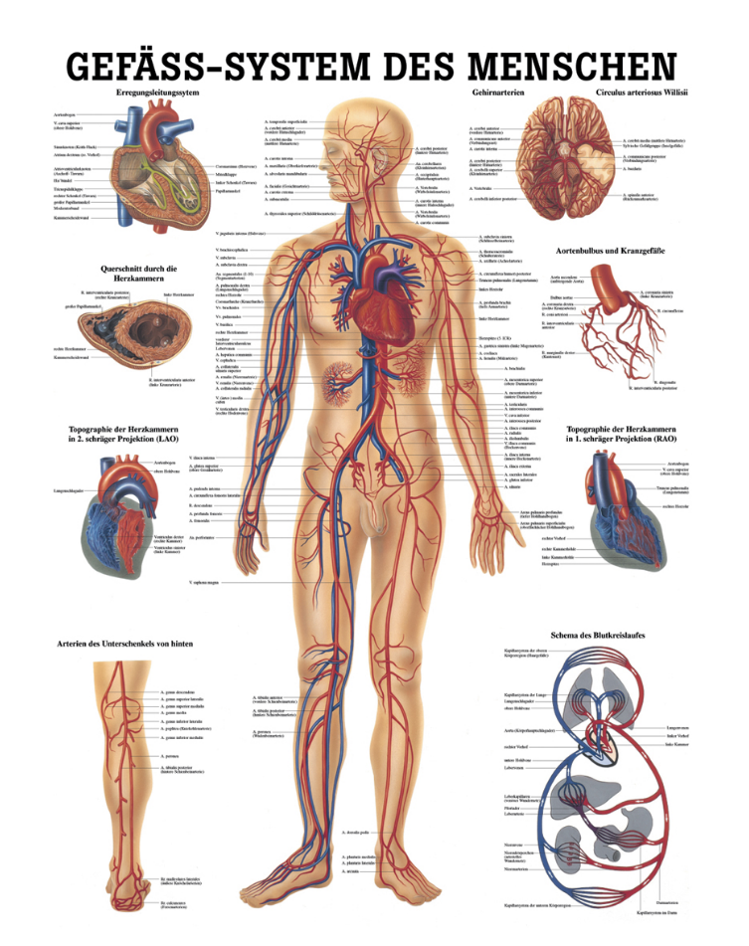
Blutkreislauf: Zusammenschluss von Herz und Blutgefäße.
Das Herz pumpt sauerstoff- u. nährstoffreiches Blut in die Peripherie des Körpers (in Arterien) und von dort das sauerstoff- sowie nährstoffarme Blut (in Venen) wieder zum Herzen zurück.
Arterien: Blutgefäße die vom Herzen wegführen.
Venen: Blutgefäße die zum Herzen hinführen.
Je weiter die Blutgefäße vom Herzen entfernt sind, umso verzweigter werden sie, und umso kleiner wird auch ihr Durchmesser.

Aufgaben des Blutes:
- Transport zum/ vom Gewebe von Sauerstoff bzw. Kohlendioxid.
- Versorgung des Gewebes mit Nährstoffen.
- Thermoregulation des Körpers über den Grad der Durchblutung.

Zusatzinformation: Lymphe/ Lymphgefäße: Die Lymphgefäße sind den Blutgefäßen sehr ähnlich.
Sie transportieren jedoch kein Blut, sondern Lymphe, das ist eine Flüssigkeit, die sich im Gewebe befindet.
.

Wiederholung – Aufbau und Funktion der Haut
8.
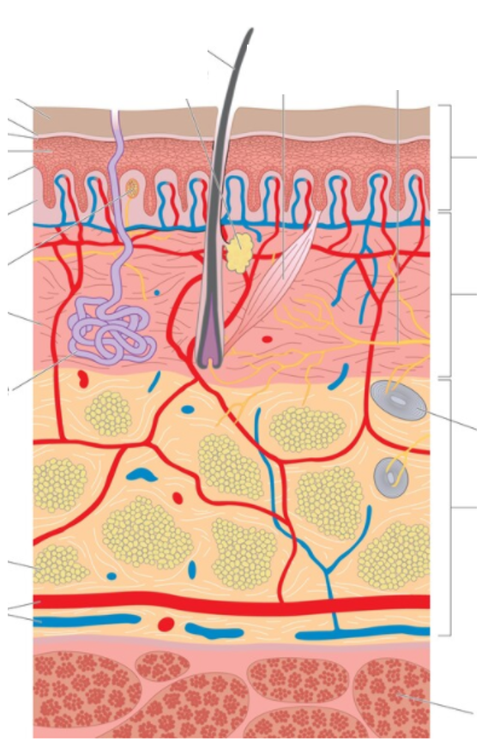  4.  5.  6.  7.  2.  3.  1. | .  .
  1.
  2.
  3.
  4.
  5.
  6.
  7.
  8.

Aufgabe: Nennen Sie die Funktionen des Sinnesorgans Haut:
.

Wiederholung – Diabetes mellitus → Diabetisches Fußsyndrom
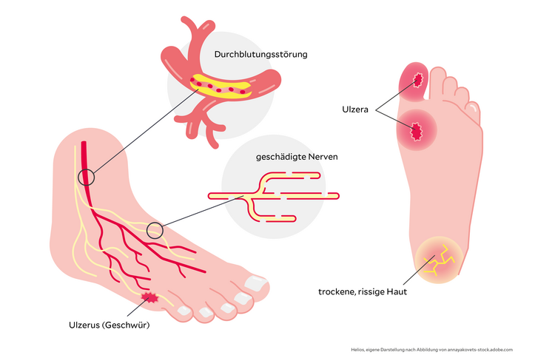

Diabetisches Fußsyndrom:
- Veränderungen an den Füßen die durch die Folgen eines erhöhten Blutzuckerspiegels (Hyperglykämie) entstehen.

- Schäden der Blutgefäße
→ Nährstoffversorgung ↓
→ Gewebeveränderungen
→ Hautveränderungen

- Schäden der Nerven
→ Neuropathie/ Gefühlsstörungen
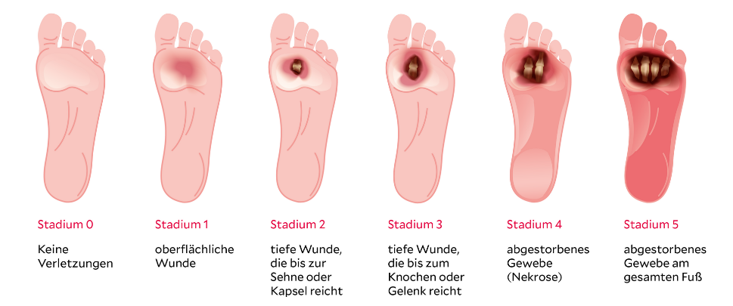
Druckempfinden ↓
Schmerzempfinden ↓
.

Wiederholung – Diabetes mellitus → Interventionen Fußgesundheit

 | Tipp |  |  | Tipp
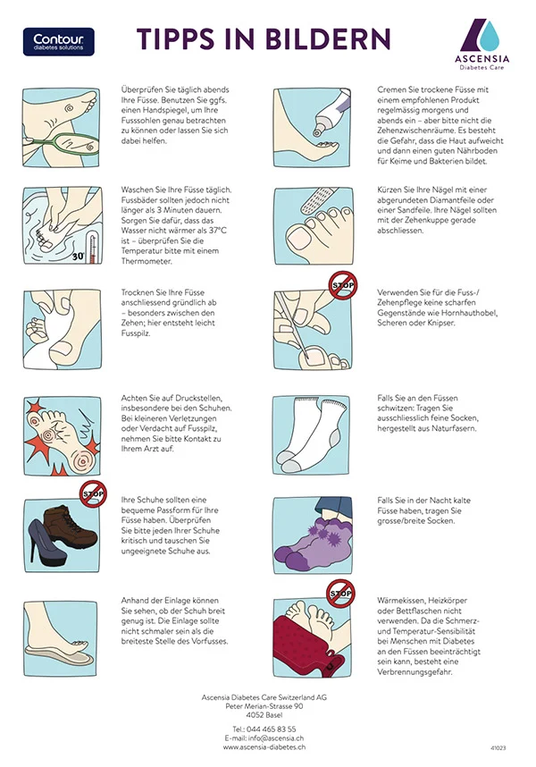
..

Isabells Blog 11 → Diabetisches Fußsyndrom

Isabells Blog 11:  Der Spätdienst mit Günther war richtig super! Im Frühdienst war richtig viel los, sodass wir im Spätdienst noch allerhand Verbände wechseln mussten. Endlich durfte ich allein meinen ersten Verband machen! Wir sind dann nach dem Kaffee verteilen mit dem Verbandwagen durchgegangen.  Auch die die Verbände von Frau Polster haben wir erneuert. Mittlerweile ist die kleine Schramme am Fuß echt groß geworden. Aber ihr schien das überhaupt nichts auszumachen. Während des Verbandswechsels hat sie uns echt eine Frikadelle ans Ohr gequatscht. Also wenn ich in ihrer Situation wäre, mit diesem ekligen Ulcus cruris und ihrem Diabetes, würde ich das nicht so locker sehen. |   .  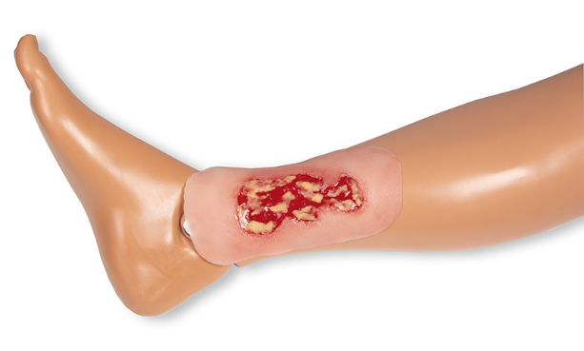

Aufgabe: Erläutern Sie, warum die Wunde am Fuß von Frau Polster sich verschlechtert und schlecht heilt.
.

Definition „Wunde“

Definition „Wunde“ – griechisch: trauma; lateinisch: vulnus

- Eine Wunde ist ein pathologischer Zustand, der durch eine Schädigung oder eine Zerstörung
von Körpergewebe entsteht.
Wunden sind häufig verbunden mit einem Substanzverlust und einer Funktionseinschränkung.

- Als Wunde wird der Barriereverlust zwischen dem Körper und der Umgebung durch Zerstörung
von Gewebe an äußeren oder inneren Körperoberflachen bezeichnet.

Definition „chronische Wunde“

- Eine Wunde wird als chronisch bezeichnet, wenn sie nach 8 Wochen keine Tendenz zur Heilung zeigt.

- Entstehung einer chronischen Wunde: Es steht immer eine Grunderkrankung im Hintergrund.
D.h. Therapie der Grunderkrankung erforderlich!

• Diabetisches Fußsyndrom: Diabetes mellitus
• Ulcus cruris: PAVK oder CVI
• Dekubitus: Druck und weitere Faktoren

WIEDERHOLUNG

→ LF 7c.10/ chirurgische Wunde

→ Einteilung von Wunden (aseptisch/ septisch)
→ Wundheilung (primär/ sekundär)
→ Wundheilungsphasen (Phasenname/ was passiert/ Wundverband)
→ Wundheilungsstörung (lokal/ systemisch)
→ Wundheilungsstörung (Infektion/ Zeichen einer Infektion)

Erläutern Sie die folgenden Begriffe:
→ „aseptisch“ _______________________________________________________________________________________________________
→ „septisch“ _______________________________________________________________________________________________________

Füllen Sie die Tabelle aus:
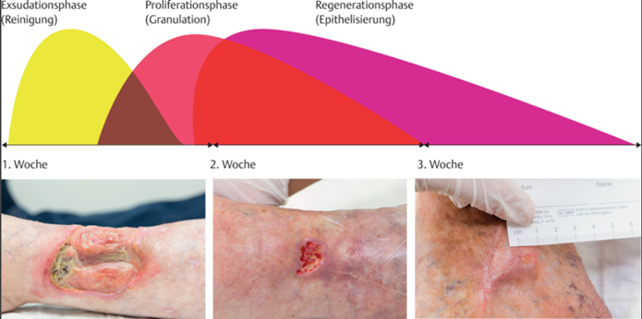

Phasenname:  Was passiert:  Mögliche Wundauflage(n):  . | Phasenname:  Was passiert:  Mögliche Wundauflage(n): | Phasenname:  Was passiert:  Mögliche Wundauflage(n):

Nennen Sie 3 lokale Wundheilungsstörungen und nennen Sie 3 systemische Wundheilungsstörungen:
→ lokale Wundheilungsstörungen ______________________________________________________________________________________
→ systemische Wundheilungsstörungen ______________________________________________________________________________________

Nennen Sie 5 Zeichen einer Infektion: ______________________________________________________________________________________
→ Nutzen Sie Fachwörter! ______________________________________________________________________________________
______________________________________________________________________________________
______________________________________________________________________________________
______________________________________________________________________________________.

Wundbehandlung

Wundassessment | - Wundassessment Basis für eine angemessene Behandlungsentscheidung
Wundreinigung | - Vermeidung von Infektionen  - ggf. Entfernung von Fremdkörpern, Exudat, Fibrinbelägen, …  - gute Sicht auf die Wunde gute Wundbeurteilung möglich
ggf. Wundverschluss | - durch Verkleinerten Wundspalt schnellere Auffüllung mit Narbengewebe
Wundabdeckung | - Wunde wird vor äußeren Einflüssen geschützt  - ggf. Aufnahme von Wundexudat durch entsprechendes Verbandmaterial  - ggf. Beibehaltung/ Schaffung eines feuchten Milieus
Wunddokumentation | - koordinierte Therapie  - nachvollziehbarer Verlauf der Wundtherapie/ Wundheilung  - Rechtliche und ökonomische Faktoren  Maßnahmen, welche nicht dokumentiert sind gelten als nicht durchgeführt und können nicht abgerechnet werden und bei einem Rechtsstreit auch nicht nachgewiesen werden.

Verbandswechsel: So wird es richtig gemacht – UMM Universitätsmedizin Mannheim ca. 5 Minuten
You tube: https://www.youtube.com/watch?v=qJjEXLE_V00 .

Grundregeln beim Verbandwechsel

- Hygiene: Jeder Verbandwechsel (VW) ist aseptisch/ unter sterilen Bedingungen durchzuführen
Eine Wunde darf nicht mit bloßen Händen berührt werden „Non Touch“
Händedesinfektion: vor und nach jedem Kontakt mit dem Pflegeempfänger
vor jeder aseptischen Maßnahme
nach jedem Kontakt mit kontaminierten Substanzen

- Vorbereitung: Verbandmaterialien: fachliche Richtigkeit bezügl. der Wundheilung; komplett
Raum: für Privatsphäre sorgen, Anwesenheitslicht, Fenster schließen
Pflegeempfänger: einbeziehen; ggf. Schmerzmanagement; ggf. Lagerung
Arbeitsfläche: „sauber zu unsauber“ = Arbeitsfläche Wunde Abwurf

- Durchführung: Bei mehrerer Wunden – zuerst aseptische Wunden, dann septische Wunden
Bewegungsabläufe: „sauber zu unsauber“ = Arbeitsfläche Wunde Abwurf
Anwendung der „Non Touch“ Methode
Wischrichtung: von der Wunde weg; pro Wischrichtung ein neuer Tupfer

- Ein Verbandwechsel sollte so selten wie nötig durchgeführt werden

- Die Wundbehandlung sollte insgesamt kostengünstig sein.

Aufgabe – Wundversorgung

Nennen und erläutern Sie 15 Maßnahmen, die Sie bei der Wundversorgung beachten!

Nennung der Maßnahme | Begründung der Maßnahme

Wunddokumentation

Wundlokalisation | - Wo am Körper befindet sich die Wunde | 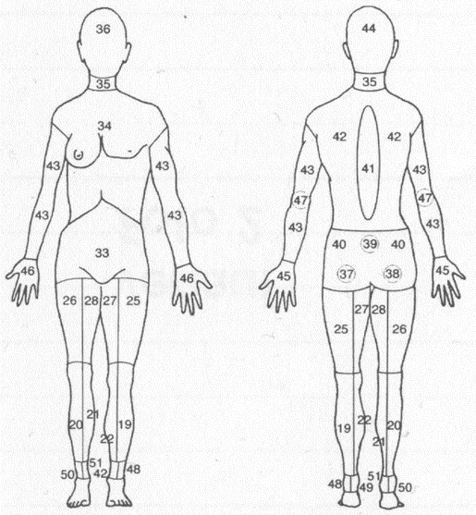
Wundgröße | - größte Länge in cm  - größte Breite in cm  - tiefste Tiefe in cm | 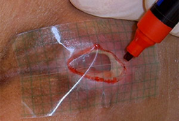
Wundtaschen | - Wunduhr  12:00 Uhr immer kopfwärts | 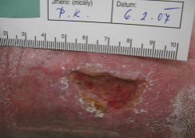
Wundumgebung | - Rötung; Schwellung, Blasen, Mazeration (Aufweichung durch Flüssigkeit)  - trockene Haut, feuchte Haut | 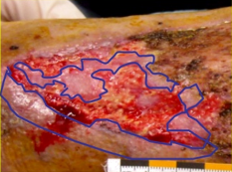
Wundrand | - hyperkeratös (übermäßig Haut-Verhornung); mazeriert (aufgeweicht); flach; wulstig; unterminiert (Aufhebung des Kontaktes zwischen Wundgrund und Wundrand – Tasche, Höhle, Fistel); vital (gesund); avital (leblos); livide (schlecht durchblutet, fahl) | 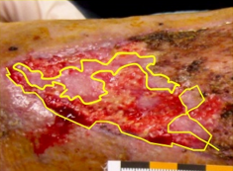
Wundgrund/  Gewebeart | - Fibrin (Protein – Baugerüst für die beginnende Granulation); Granulation (Bildung von Bindegewebe); feuchtes/ trockenes/ avitales Gewebe  - Dermis, Fettgewebe; Muskelgewebe; Sehne; Knochen | 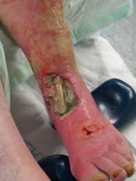
Wundexudat | - trocken; wenig; mäßig; viel  - blutig; serös (eiweißreiche Flüssigkeit – Exsudat); eitrig (bakterielle Flüssigkeit)  - Wundegruch ja/ nein | 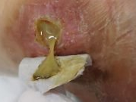
..

Aufgabe – Wunddokumentation

Dokumentieren Sie die folgende Wunde,
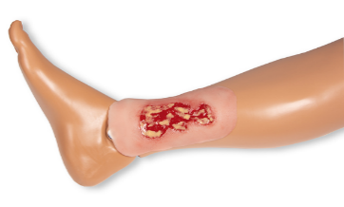
der Maßstab beträgt 1:1:

Wundlokalisation
Wundgröße
Wundtaschen
Wundumgebung
Wundrand
Wundgrund/ Gewebeart
Wundexudat
..

Vgl. Protz: Moderne Wundversorgung, 2019, S. 8
Vgl. I care Pflege, 2020, S. 667
Vgl. Vgl. I care Pflege, 2020, S. 689 f.
Vgl. I care Pflege, 2020, S. 660 ff.
Vgl. I care Pflege, 2020, S. 684 f.

